**PANEVROPSKI UNIVERZITET APEIRON, BANJA LUKA**

**FAKULTET INFORMACIONIH TEHNOLOGIJA**

**Redovne studije**

**Smjer : “Inženjering Informacionih Tehnologija“**

**Predmet:**

**Profesionalna Praksa (Elaborat)**

**„Održavanje i Optimizacija Računara u Digitalnom Dobu“**

**(Seminarski rad)**

**Predmetni nastavnik**

**Prof. dr Željko Stanković**

**Student: Pavlović Ivan**

**Br. Indeksa : 92-20/RITP-S**

Banja Luka, Oktobar 2023.

SADRŽAJ

UVOD 1

1. Osnovna priprema i alati 2

1.1. Pregled potrebne opreme 2

1.2. Bezbijednost prilikom servisiranja 4

2. Osnovno servisiranje hardvera 5

2.1. Čišćenje računara od prašine 5

2.2. Zamjena termalne paste na procesoru 6

2.3. Dodavanje ili zamjena RAM-a 7

2.4. Zamjena baterije na matičnoj ploči 8

2.5. Čišćenje tastature, miša i ostalih periferija 8

3. Održavanje hardvera 9

3.1. Ažuriranje drajvera 9

3.2. Zamjena napajanja 10

3.3. Zamjena i testiranje hard diskova – HDD 11

3.4. Praćenje temperature računara 13

4. Riješavanje uobičajenih problema 14

4.1. Računar se ne uključuje 14

4.2. Spor rad računara 15

4.3. Plavi ekran (tzv. Blue Screen of Death) 17

4.4. Gubitak podataka 18

4.5. Nedostatak slobodnog prostora na Hard Disku 20

4.6. Problemi sa Wi-Fi ili Mrežom 22

5. Ažuriranje softvera 23

5.1. Ažuriranje Operativnog Sistema 23

5.2. Ažuriranje Aplikacija 25

5.3. Ažuriranje Firmware-a i BIOS-a 26

6. Optimizacija Web Browser-a 27

6.1. Brisanje Keša (cache) i kolačića (cookies) 27

6.2. Upravljanje ekstenzijama i dodacima 30

6.3. Riješavanje problema sa browser-om 30

7. Razumijevanje i riješavanje problema sa Internet vezom 32

7.1. Problemi sa Wi-Fi mrežom 32

7.2. Problemi sa Kablovskom Internet vezom 33

7.3. Troubleshooting Rutera 34

8. Bezbijednostne mjere i sigurnosne kopije podataka 35

8.1. Instaliranje Antivirusnog softvera 36

8.2. Aktiviranje dvostrukog autentifikacije (2FA) 38

8.3. Obrazovanje o Cyber sigurnosti 40

8.4. Korištenje jakih lozinki (šifri) 41

ZAKLJUČAK 42

POPIS SLIKA 43

# UVOD

U današnjem digitalnom dobu, računari su postali neizostavan dio naše svakodnevnice. Koristimo ih za različite svrhe, kao što su komunikacija, rad, zabava i istraživanje. Međutim računari, kao složeni uređaji, nisu imuni na probleme i kvarove koji se vremenom mogu pojaviti. Bez obzira na to da li se součavate sa sporim radom sistema, gubitcima podataka ili drugim izazovima, vještina razumijevanja i riješavanja ovih problema može značajno unaprijediti vaš digitalni život uređaja.

Upotreba računara zahtijeva održavanje i brigu o njima, a to nije rezervisano samo za stručnjake. Svako može naučiti osnove kako da očuva i poboljša performanse svog računara. Ovaj seminarski rad ima za cilj da pruži praktičan vodič za održavanje računara, sa fokusom na korake, savijete i tehnike koje možete primjeniti sami, bez potrebe za angažovanjem skupih profesionalaca.

Kroz jednostavne demonstracije i smjernice, prikazaću kako da očistite računar od prašine, optimizujete njegove performanse, rešite česte probleme i zaštitite svoje važne podatke. Bez obzira da li ste početnik u svijetu računara ili iskusni korisnik koji želi da unarpijedi svoje viještine, ovaj tekst će vam pomoći da se osjećate samostalnije i sigurnije u održavanju vašeg računara u optimalnom stanju.

# Osnovna priprema i alati

## Pregled potrebne opreme

Priprema je ključna komponenta uspiješnog servisiranja računara. Imati odgovarajuću opremu pri ruci omogućava efikasno i bezbijedno obavljanje posla. Osnovne alatke koje su nam potrebe prilikom servisiranja računara su:

* **Šrafciger i set alatki za montažu** – Ovdje podrazumijevamo raznovrstan set alatki specijalno dizajniranih za rad na računarima. To uključuje šrafcigere različitih veličina, odgovarajuće vrste pinceta, kliješta, i drugih specijalizovanih alata. Ovi alati su neophodni za montažu i demontažu komponenata bez oštećenja.

Slika 1 - Set šrafcigera

* **Antistatička oprema** – Elektrostatički prežnjenje može biti štetno za osijetljivije računarske komponente. Korištenjem antistatičke narukvice i antistatičke podloge je ključno kako biste spriječili potencijalno oštećenje. Narukvica se nosi na zglobu ruke i povezana je sa metalnim djelom računara ili radnog stola kako bi se ravnoteža elektrostatičkog naboja održavala na minimum.

Slika 2 - Antistatička narukvica

* **Termalna pasta i čistači** – Tokom servisiranja računara ponekad je i potrebno zamijeniti termalnu pastu na procesoru kako bismo obezbijedili efikasno hlađenje. Također za ovo su potrebni posebni čistači koji su specijalno formulisani za uklanjanje stare termalne paste i prašine sa komponenata, čime se omogućava bolja toplotna provodljivost.

Slika 3 - Termalna pasta

* **Dodatna oprema** – Iako većina alata dolazi sa standardnim setom, trebamo također da razmislimo o dodatnoj opremi kao što su različiti tipovi kablova, adapteri ili zamijenske komponente koje bi mogle biti potrebne tokom servisiranja.
* **Odgovarajuća rasvijeta** – Dobra osvijetljenost radnog prostora igra ključnu ulogu u preciznom radu. Investirajte u odgovarajuće svijetlosne izvore kako biste jasno vidjeli komponente i detalje prilikom servisiranja.
* **Odgovarajuće radno mjesto** – Organizovano radno okruženje je od suštinskog značaja. Radni stol treba da bude čist, dobro organizovan, i sa dovoljno prostora za rokumanje komponentama.
* **Oznake i markeri** – Kako bismo olakšali ponovno povezivanje komponenata i kablova, korisno je imati oznake i markere pri ruci. Obilježavanje svih važnih komponenata i kablova čini proces demontaže i ponovnog sastavljanja mnogo lakšim.

Priprema sa svim potrebnim alatima i opremom je esencijalna kako biste izbjegli nepotrebne komplikacije i povećali efikasnost tokom servisiranja računara.

## Bezbijednost prilikom servisiranja

Bezbijednost je od suštinskog značaja prilikom servisiranja računara. Rad sa električnom opremom i komponentama zahtijeva određene mjere opreza kako bismo se zaštitili od potencijalnih opasnosti. Evo nekoliko ključnih bezbijednosnih savijeta prilikom servisiranja:

* **Isključiti računar i napajanje** – Prije nego što se započne rad na računaru, treba potvrditi da je računar isključen iz struje i da su isključeni svi kablovi.
* **Nositi antistatičku narukvicu** – Da biste spriječili elektrostatičko pražnjenje koje može oštetiti komponente, nosite antistatičku narukvicu i pričvrstite ju za metalni dio računara ili radnog stola.
* **Rad na stabilnoj podlozi** – Radite na ravnoj i stabilnoj podlozi kako biste spriječili eventualno prevrtanje računara ili komponenata
* **Pažljivo rukovanje komponentama** – Tokom rukovanja sa svim komponentama treba izbjegavati silnu i grubu manipulaciju
* **Pravilno odlaganje otpada** – Pravilno odlaganje baterija, starih komponenti i otpada je ekološki odgovorno i obavezno
* **Kontrola temperature** – Potrebno je pobrinuti se da radno okruženje bude dovoljno hladno kako biste izbjegli pregrijavanje komponenti tokom servisiranja
* **Pamćenje povezivanja** – Prije nego što odvojimo kablove ili komponente, fotografišite ih ili napravite bilješke kako biste lakše rekonstruisali povezivanje kasnije

Pravilno poštovanje ovih bezbijednosnih smjernica će vam pomoći da izbjegnete povrede i oštećenje opreme tokom servisiranja računara.

# Osnovno servisiranje hardvera

## Čišćenje računara od prašine

Čišćenje računara od nakupljene prašine je esencijalan korak u održavanju optimalnog rada hardvera. Prašina može blokirati ventilatore i hladnjake, što može uzrokovati pregrijavanje i smanjenje performansi. Kako bih efikasno očitsili prašinu iz računara moramo uraditi slijedeće:

**Isključite računar**, pre nego što započnete čišćenje, isključite računar iz struje i izvucite sve kablove.

**Otvorite kućište**, otvaranjem kućišta će vam omogućiti pristup unutrašnjosti. U zavisnosti od modela, obično se uklanjaju paneli sa strane ili gornji poklopac.

**Koristite kompresovan vazduh**, Upotrebite kompresovan vazdug ( često dostupan u spreju) kako biste uklonili prašinu sa svih komponenti, uključujući ventilatore, hladnjake, matičnu ploču i grafičke kartice. Potrebno je držati udaljenost od oko 10cm kako biste izbjegli oštećenja.

**Pažljivo očistiti ventilatore**, očistite ventilatore i hladnjake od prašine. Ako je potrebno možda ćete morati ukloniti ventilatore kako biste ih očistili detaljnije.

**Zatvorite kućište**, nakon što ste zavrsišili čišćenje, pažljivo zatvorite kućište i ponovo povežite sve kablove.

Slika 4 - Naslage prašine u računaru

## Zamjena termalne paste na procesoru

Termalna pasta je ključna komponenta koja pomaže u efikasnom prenosu toplote između procesora i hladnjaka. Vremenom, termalna pasta može isušiti ili izgubiti svoju efikasnost, što može dovesti do pregrijavanja računara. Kako bismo zamijenili termalnu pastu trebalo slijediti sljedeće korake:

**Isključiti računar i ukloniti hladnjak**, otpustite pričvršćenja hladnjaka sa procesora. To obično uključuje odvijanje šrafova ili zaključavanje hladnjaka.

**Očistite staru termalnu pastu**, pažljivo očistite staru termalnu pastu sa porvšine procesora i hladnjaka koristeći alkohol ili poseban čistač

**Nanesite novu termalnu pastu**, nanesite tanki sloj nove termalne paste na površinu procesora, zatim vratite hladnjak u prvobitno stanje i zatvorite kućište

Slika 5 - Nanošenje termalne paste na procesor

Ova procedura će poboljšati termalnu efikasnost i očuvati temperaturu procesora na optimalnom nivou.

## Dodavanje ili zamjena RAM-a

Dodavanje ili zamjena RAM-a je jedan od najčešćih načina za poboljšanje performansi računara. Veći kapacitet RAM memorije omogućava brže izvršavanje aplikacija i bolje multitasking sposobnosti i to možemo ovako uraditi:

**Isključite računar i locirajte RAM slotove**, na matičnoj ploči ćete primjetiti slotove za RAM memoriju. Ako želite dodati novi RAM, prvo morate provjeriti koliko slobodnih slotova imate.

**Otpustite držače**, na svakom RAM slotu postoje držači sa strane. Otpustite ih kako biste oslobodili slot.

**Postavite RAM komponentu**, pažljivo postavite novu RAM komponentu u otvoren slot, prateći usmjerenje i pažljivo pritisnite dok ne klikne na mjesto.

**Zatvorite držače**, pažljivo zatvorite držače na oba kraja RAM komponente koji će osigurati RAM komponentu da ostaje u mjestu, zatim zatvorite kućište

Slika 6 - Dodavanje RAM memorije

## Zamjena baterije na matičnoj ploči

Matična ploča računara sadrži malu bateriju, poznatu kao CMOS baterija, koja održava BIOS postavke i sistemski sat čak i kada je računar isključen. Ova baterija ima ograničen vijek trajanja i treba je zamjeniti kada se isprazni i to možemo uraditi na slijedeći način:

**Isključite računar**, prije nego što pristupimo matičnoj ploči, obavezno isključite računar iz struje i izvucite sve kablove.

**Locirajte CMOS bateriju**, na matičnoj ploči ćete primjetiti malu okruglu bateriju. Otpustite je iz držača pažljivo koristeći odgovarajući alat i sama zamjena je veoma jednostavna.

Slika 7 - Zamjena CMOS baterije

## Čišćenje tastature, miša i ostalih periferija

Čišćenje tastature, miša i drugih uređaja je važan korak u održavanju računara. Vremenom prašina, mrvice, prljavština se mogu nakupiti između tastera ili oko miša, što može ometati njihovu funkcionalnost i osjećaj prilikom korištenja. Ove komponente možemo efikasno očistiti na slijedeći način:

**Tastatura**, Isključite tastaturu sa računara. Okrenite je nadole i tresti je kako biste uklonili krupne čestice. Zatim koristite kompresovan vazduh ili četkicu sa mekim vlaknima kako biste očistili prostor između tipki. Ako je potrebno, možete čistiti tipku po tipku.

**Miš**, za miša, koristite blago vlažnu krupi ili antibakterijsku maramicu kako biste očistili kućište miša. Također, provjerite senzor ispod miša i očistite ga od prašine ili nečistoća.

**Ostali uređaji**, drugi uređaji kao što su zvučnici, web kamere, mikrofoni se mogu očistiti mekom krpom i četkicom. Pazite da ne koristite agresivne hemije koje bi mogle oštetiti površinu.

Redovno čišćenje perifernih uređaja ne samo da će poboljšati njihovu funkcionalnost, već će i produžiti njihov vijek trajanja.

# Održavanje hardvera

## Ažuriranje drajvera

Ažiriranje drajvera (ili upravljačkih programa) važan je dio održavanja računara jer pomaže da se osigura da hardverske komponente funkcionišu sa najnovijim funkcija i stabilnošću i to možemo uraditi na slijedeći način:

**Identifikacija hardverskih komponenata**, prvo, identifikujte komponente na računaru za koje trebate ažurirati drajvere. To obično uključuje grafičku karticu, zvuk, mrežne uređaje.

**Posjeta web stranica proizvođača**, otiđite na web stranicu proizvođača svake komponente i pronađite odgovarajuće drajvere za svoj operativni sistem i preuzmite najnovije verzije.

**Deinstalacija starih drajvera**, prije nego što instaliramo nove drajvere, potrebno je deinstalirati stare verzije i to se može obaviti pomoću „Upravljačke table“ u sistemu Windows-a.

**Instalacija novih drajvera**, pokrenite instalaciju novih drajvera koje ste preuzeli sa web stranica proizvođača i slijednom uputstava za instalaciju, nakon instalacije potrebno je restartovati računar.

Slika 8 - Ažuriranje drajvera

Redovno ažuriranje drajvera pomaže u održavanju stabilnosti i kompatibilnosti vašeg računara.

## Zamjena napajanja

Napajanje (engl. Power Supply Unit – PSU) obezbijeđuje električnu energiju za sve komponente računara. Ako primjetite nestabilno napajanje, često gašenje računara ili druge probleme sa strujom, može biti potrebno zamjeniti napajanje i to možemo uraditi na slijedeći način:

**Identifikacija trenutnog napajanja**, provjerite snagu i karakteristike trenutnog napajanja kako biste nabavili zamjensko napajanje koje je kompatibilno.

**Zamjenite napajanje**, pažljivo izvucite sve kablove koji su povezani sa starim napajanje, a zatim uklonite napajanje iz računara. Postavite novo napajanje i povežite sve kablove kako je prikazano u uputstvu za napajanje.

Slika 9 - Zamjena napajanja u računaru

Zamjena napajanja je važna kako biste obezbijedili stabilno i pouzdano napajanje za sve komponente računara.

## Zamjena i testiranje hard diskova – HDD

Hard disk je ključna komponenta računara gdje se skladište podaci, ali vremenom može doći do kvarova ili pada performansi. Zamjenu i testiranje hard diskova možete izvršiti na sljedeći način:

**Pravljenje sigurnosnih kopija podataka**, prije nego što izvršite zamjenu ili testiranje, napravite sigurnosne kopije svih važnih podataka. To je ključno kako biste izbjegli gubitak podataka.

**Identifikacija problema**, ako primjetite znakome problema sa hard diskom, kao što su česti padovi sistema ili spor rad, prvo identifikujte da li je problem hardverski ili softverski. Alatke za dijagnostiku kao što su „CrystalDiskInfo“ mogu pomoći u provjeri zdravlja hard diska.

Slika 10 - CrystalDiskInfo dijagnostička alatka

**Testiranje hard diska**, ako je hard disk oštećen ili je njegova funkcionalnost ozbiljno narušena onda ta komponenta se mora zamjeniti. Isključite računar, fizički zamjenite hard disk, a zatim ponovo instalirajte operativni sistem i povretite podatke iz sigurnosnih kopija.

Slika 11 - Unutrašnjost hard diska

Zamjena i testiranje hard diskova je ključno za održavanje sigurnosti i stabilnosti podataka na računaru.

## Praćenje temperature računara

Praćenje temperature računara je ključno za očuvanje zdravlja i stabilnosti hardverskih komponenata. Visoke temperature mogu uzrokovati pregrijavanje, smanjenje performansi i čak oštećenje komponenti. Kako bismo efikasno pratili temperaturu računaru slijedimo ove korake:

**Izbor softvera za prećenje temperature**, postoji mnogo besplatnih i komercijalnih softverskih alatki koje vam omogućavaju da pratite temperaturu komponenata. Popularni alati uključuju „HWMonitor“, „SpeedFan“ i „MSI Afterburner“ za grafičku karticu.

Slika 12 - MSI Afterburner softver

**Pregled temperatura**, pokrenite softver i pregledajte informacije o temperaturi vaših komponenata. Najvažnije komponente za praćenje su procesor i grafička kartica. Pratite njihove temperature tokom različitih aktivnosti, kao što su igranje igara ili izvođenja zahtijevnih zadataka.

**Postavljanje upozorenje**, većina softvera za praćenje omogućava vam da postavite upozorenja za određene temperaturne uspone. Ako temperature pređe određenu temperaturu, softver će vas obavijestiti. Ovo vam omogućava da preduzmete hitne korake kako biste spriječili pregrijavanje.

**Pravilno hlađenje grafičke kartice**, grafičke kartice, posebno pri igranju igara, mogu postati veoma tople. Razmotrite dodavanje boljeg hlađenja ili podešavanje brzine ventilatora na grafičkoj kartici.

**Redovno čišćenje**, praćenje temperature treba da ide ruku pod ruku sa redovnim čišćenjem računara. Održavajte unutrašnjost računara čistom od prašine i prljavštine kako biste održali efikanost hlađenja.

Praćenje temperature računara je ključno za produženje vijeka trajanja komponenata i očuvanje stabilnosti sistema. Redovno praćenje i održavanje može spriječiti ozbiljne probleme pregrijavanja.

# Riješavanje uobičajenih problema

## Računar se ne uključuje

Jedan od najčešćih problema sa računarima je situacija kada računar ne reaguje prilikom pokušaja uključivanja. Ovo može biti frustrirajuće iskustvo, ali postoji niz koraka koje možete preduzeti kako biste identifikovali i riješili ovaj problem.

**PROVJERA NAPAJANJA** – Prvo i osnovno, provjerite da li je računar uključen u struju i da li je kabal za struju ispravan. Također, provjerite da li je prekidač napajanja na računaru okrenut ka „ON“ položaju, a ne ka „OFF“.

Slika 13 - Prekidađi na napajanju

**PROVJERA ISPRAVNOSTI NAPONA** – Oštećeno ili nestabilno napajanje može uzrokovati probleme sa uključivanjem računara. Ako je moguće, testirajte napajanje na drugom računaru ili koristite drugo napajanje za trenutno ispitivanje.

**ISKLJUČITE SPOLJE UREĐAJE** – Ponekad spoljni uređaji (npr. štampači, eksterni hard diskovi, itd.) mogu uzrokovati konflikte prilikom uključivanja računara. Pokušajte isključiti sve spoljne uređaje i zatim pokušati ponovo uključiti računar.

**INDIKATORI NAPAJANJA** – Većina modernih računara ima indikatore napajanja koji svijetle kada je računar uključen. Ako indikator ne svijetli, to može ukazivati na problem sa napajanjem ili matičnom pločom.

**DIJAGNOSTIKA BEEP KODA** – Ako imate desktop računar, poslušajte beeping zvukove koje matična ploča može generisati prilikom pokretanja. Beep kodovi mogu ukazivati na specifične probleme sa hardverom.

**PREGLED KABLOVA I UNUTRAŠNJOSTI RAČUNARA** – Otvorite kućište računara i pregledajte kablove i komponente. Ponekad, labava veza ili oštećenje unutar računara može uzrokovati probleme sa uključivanjem.

Ako nakon ovih koraka vaš računar i dalje ne raguje, možda ćete morati konsultovati stručnjaka za popravku hardvera ili servis računara kako biste identifikovali i riješili uzrok problema.

## Spor rad računara

Spor rad računara jedan je od frustrirajućih problema sa kojima se korisnici često susreću. Ovo usporavanje može učiniti svakodnevne zadatke napornim i dugotrajnim. Srećom, postoje razni koraci koje možete preduzeti kako biste poboljšali performanse vašeg računara:

Slika 14 - Frustracija izazvana sporim radom računara

**PROVJERITE SLOBODAN PROSTOR NA HARD DISKU** – Nedostatak slobodnog prostora na hard disku može usporiti računar jer nema dovoljno mjesta za privremene datoteke i virtuelnu memoriju. Očistite nepotrebne datoteke i aplikacije kako biste oslobodili prostor.

Slika 15 - Preokupiran prostor na HDD-u

**DEINSTALIRANJE NEPOTREBNIH APLIKACIJA** – Aplikacije koje se ne koriste često mogu zauzimati resurse i usporavati računar. Deinstalirajte nepotrebne programe kako biste oslobodili resurse.

**AŽURIRANJE DRAJVERA** – Zastarjeli ili neispravni drajveri mogu uzrokovati probleme sa performansama. Ažurirajte drajvere za grafičku karticu, zvuk, mrežu i druge ključne komponente.

**SKENIRANJE RAČUNARA NA VIRUSE I MALWARE** – Virusi ili maliciozni softver može usporiti računar. Redovno skenirajte računar za viruse i malware, i koristite pouzdan antivirusni softver.

**OPTIMIZACIJA AUTOSTART APLIKACIJA** – Mnoge aplikacije automatski se pokreću prilikom uključivanja računara. Podesite autostart aplikacije kako biste smanjili opterećenje pri pokretanju sistema.

**POVEĆANJE KOLIČINE RAM KOMPONENTE** – Ako imate dovoljno slobodnog prostora na hard disku, dodavanje više RAM memorije može dramatično poboljšati performanse, posebno pri multitaskingu i zahtijevnim aplikacijama.

**BRISANJE KOLAČIĆA** – U browseru, obrišite privremene datoteke, kolačiće i istoriju pregledanja kako biste poboljšali brzinu surfanja na internetu.

## Plavi ekran (tzv. Blue Screen of Death)

Plavi ekran, poznat i kao „Blue screen of death“, jedan je od najozbiljnijih problema sa kojima se korisnici Windows operativnog sistema suočavaju. Ovo stanje obično ukazuje na ozbiljan problem sa hardverom ili softverom.

Slika 16 - Blue Screen of Death

**ZABILJEŠKA GREŠKE** – Kada je pojavi plavi ekran, obratite pažnju na grešku koja se prikazuje, jer će vam pomoći da identifikujete korijen problema.

**PONOVNO POKRETANJE RAČUNARA** – Prva reakcija na plavi ekran obično je ponovno pokretanje računara. Ponekad se BSOD može pojaviti uslijed privremenih problema, ali ako se ponavlja, to ukazuje na ozbiljniji problem.

**PROVJERA HARDVERA** – BSOD često može biti uzrokovan hardverskim problemom, kao što su loša RAM memorija, problemi sa grafičkom karticom ili neispravan hard disk.

**AŽURIRANJE DRAJVERA** – Zastarjeli ili neispravni drajveri mogu uzrokovati BSOD. Ažurirajte drajvere za sve ključne komponente, uključujući grafiku, zvuk i mrežu.

**WINDOWS UPDATE** – Windows često izdaje ažuriranja koja popravljaju poznate greške. Uvijerite se da vaš operativni sistem ima najnovija ažuriranja instalirana.

**WINDOWS ALATKE ZA DIJAGNOSTIKU** – Windows uključuje alatke za dijagnostiku problema sa memorijom, drajverima i drugim komponentama. Upotrebite ih kako biste identifikovali uzrok BSOD-a.

**ROLLBACK NA PRETHODNU FUNKCIONALNO STANJE** – Ako ste instalirati softver ili drajvere prije nego što je BSOD počeo da se pojavljuje, razmotrite vraćanje sistema na tačku prije tog instaliranja.

## Gubitak podataka

Gubitak podataka je jedan od najvećih strahova svakog korisnika računara. Može se dogoditi iz različitih razloga, uključujući greške korisnika, kvarove hardvera ili softverske probleme.

Slika 17 - Uzroci gubitka podataka

**REDOVNA SIGURNOSNA KOPIJA PODATAKA** – Najbolji način da se zaštite od gubitka podatak je redovno pravljenje sigurnosnih kopija. Koristite eksterne hard diskove, cloud servise ili druge medije za skladištenje važnih podataka. Automatizujte proces kako biste bili sigurni da vaši podaci budu bezbijedni.

Slika 18 - Cloud Web servisi

**KORIŠTENJE ANTIVIRUSNIH SOFTVERA** – Malware, uključujući ransomware, može oštetiti ili šifrovati vaše podatke. Instalirajte pouzdan antivirusni softver i redovno ažurirajte definicije kako biste se zaštitili od ovih prijetnji.

**KORIŠTENJE ALATKI ZA OBNOVU PODATAKA** – Ako se desi gubitak podataka, postoji niz specijalizovanih alatki za obnovu podataka koje mogu pomoći da se izgubljeni podaci povrate. Ove alatke treba koristiti pažljivo i sa instrukcijama, jer netačna upotreba može dodatno oštetiti podatke.

**OBUSTAVLJANJE RADA NA DISKU** – Ako primjetite da ste izgubili podatke, odmah prestanite sa radom na disku na kojem su se podaci nalazili. Dalji rad na disku može uzrokovati trajno brisanje podataka.

**ČESTA PROMJENA ŠIFRE/ LOZINKE –** Ako su vaši podaci kompromisovani, promijenite lozinku za svoje online naloge kako biste spriječili pristup napadačima.

Preventiva je ključ u zaštiti od gubitka podataka, ali i brza i efikasna reakcija u slučaju gubitka može pomoći u obnovi važnih informacija.

## Nedostatak slobodnog prostora na Hard Disku

Nedostatak slobodnog prostora na hard disku može usporiti rad računara i uzrokovati razne probleme, uključujući nemogućnost instalacije novih programa ili ažuriranje operativnog sistema.

Slika 19 - Nedostatak prostora na HDD-u

**PROVJERA SLOBODNOG PROSTORA** - Prvo, provijerite koliko slobodnog prostora imate na svom hard disku. To možete uraditi tako što ćete otvoriti "Ovo računalo" ili "File Explorer".

**BRISANJE NEPOTREBNIH DATOTEKA** - Identifikujte i obrišite nepotrebne datoteke i aplikacije. To uključuje privremene datoteke, preuzimanja, cache datoteke i datoteke iz smeća. Takođe, provijerite da li imate stare instalacije programa koje više ne koristite.

**PRENOS DATOTEKE NA SPOLJE MEDIJE** - Ako imate velike datoteke ili kolekcije medija koje ne koristite često, razmotrite njihovo premiještanje na spoljne hard diskove ili druge medije kako biste oslobodili prostor na glavnom hard disku.

**KORIŠTENJE ALATKI ZA ČIŠĆENJE HDD-A** - Windows operativni sistem dolazi sa integrisanim alatkama za čišćenje diska. Otvorite "Disk Cleanup" kako biste identifikovali i obrisali nepotrebne datoteke.

Slika 20 - Disk Cleanup alatka u Windows 10 OS

**DEINSTALIRANJE NEPOTREBNIH APLIKACIJA** - Pregledajte listu instaliranih programa i deinstalirajte one koje više ne koristite ili su zastarijeli.

**POVEĆANJE KAPACITETA HARD DISKA** - Ako je nedostatak prostora na disku konstantan problem, razmislite o nadogradnji na veći hard disk ili dodavanju spoljnog hard diska.

Održavanje dovoljno slobodnog prostora na hard disku ključno je za održavanje brzih i efikasnih performanski računara, pa je važno da redovno pratite i upravljate prostorom na disku.

## Problemi sa Wi-Fi ili Mrežom

Problemi sa Wi-Fi ili mrežom mogu biti frustrirajući, posebno ako koristite računar za internet pristup ili mrežno dijeljenje.

Slika 21 - Gubitak Wi-Fi mreže

**PROVJERA FIZIČKE POVEZANOSTI** – Ako koristite bežičnu mrežu (WIFI), provijerite da li je uređaj povezan sa Wi-Fi ruterom ili da li je Ethernet kabal pravilno priključen ako koristite žičanu mrežu.

**PONOVNO POKRETANJE RUTERA ili MODEMA** – Ponekad, problemi sa mrežom mogu se riješiti jednostavnim restartovanjem rutera ili modema.

**PROVJERA SA INTERNET PROVAJDEROM** - Ako ni jedan uređaj na vašoj mreži nema pristup internetu, moglo bi biti problem sa vašim internet provajderom. Kontaktirajte ih kako biste dobili više informacija.

**RESETOVANJE MREŽNIH POSTAVKI** - Na računaru, možete resetovati mrežne postavke na zadane vrijednosti. Ovo može riješiti probleme sa konfiguracijom.

**AŽURIRANJE DRAJVERA ZA MREŽNU KARTICU** - Ako imate problema sa mrežom, ažurirajte drajvere za mrežnu karticu na svom računaru. Ovo može riješiti probleme sa kompatibilnošću.

**FIREWALL ili ANTIVIRUS BLOKIRA MREŽU** - Ponekad, zaštitni programi poput firewall-a ili antivirusnog softvera mogu blokirati mrežne veze. Isključite ih privremeno kako biste provijerili da li su oni uzrok problema.

Slika 22 - Firewall blokira dotok internet-a

**PONOVNA KONFIGURACIJA MREŽE -** Ako ništa drugo ne uspije, razmislite o ponovnom konfigurisanju mreže na svom računaru. Ovo može zahtijevati unos mrežnih informacija, kao što su SSID i lozinka.

Slika 23 - Konfiguracija mreže

# Ažuriranje softvera

## Ažuriranje Operativnog Sistema

Ažuriranje operativnog sistema je ključno za održavanje računara u optimalnom stanju. Redovna instalacija sistema zaštite i ispravki poboljšava bezbijednost i stabilnost vašeg računara. Evo kako to možete postići:

**AUTOMATSKO AŽURIRANJE** - Većina modernih operativnih sistema, kao što su Windows, macOS i mnoge distribucije Linux-a, ima mogućnost automatskog ažuriranja. Aktivirajte ovu opciju kako biste omogućili automatsko preuzimanje i instaliranje najnovijih ispravki.

Slika 24 - Ažuriranje Windows-a

**RUČNO (MANUELNO) AŽURIRANJE** - Pored automatskog ažuriranja, također možete ručno provijeravati dostupna ažuriranja. Ovo je korisno ako želite imati veću kontrolu nad procesom ažuriranja ili ako koristite operativni sistem koji nema automatsko ažuriranje.

Slika 25 - Manuelno ažuriranje Windows-a

**PRAĆENJE SIGURNOSNIH AŽURIRANJA** - Posebno obratite pažnju na sigurnosna ažuriranja jer ona popravljaju ranjivosti koje mogu biti iskorišćene od strane zlonamjernog softvera. Redovno instalirajte sigurnosna ažuriranja čim postanu dostupna.

## Ažuriranje Aplikacija

Ažuriranje aplikacija jednako je važno kao i ažuriranje operativnog sistema. Evo kako možete održavati vaše aplikacije ažurnim:

**AUTOMATSKO AŽURIRAJE APLIKACIJA** -Većina modernih aplikacija, bilo da se radi o programima za produktivnost, igrama ili drugim alatima, također ima opciju automatskog ažuriranja. Aktivirajte ovu opciju kako biste osigurali da vaše aplikacije uvijek budu najnovije verzije.

Slika 26 - Ažuriranje aplikacija u Windows OS

**RUČNO AŽURIRANJE** - Periodično provijeravajte dostupnost ažuriranja za vaše aplikacije. Mnogi programi imaju opciju za ručno provijeravanje ažuriranja u njihovim postavkama ili menijima za pomoć.

**AŽURIRANJE APLIKACIJA IZ ZVANIČNIH IZVORA** - Preuzimajte i instalirajte ažuriranja isključivo iz zvaničnih izvora, kao što su zvanične veb stranice ili službeni prodavnice aplikacija (npr. Google Play Store za Android ili Apple App Store za iOS).

## Ažuriranje Firmware-a i BIOS-a

Ažuriranje firmware-a i BIOS-a je još jedan važan aspekt održavanja računara. Firmware je ugrađen softver koji kontroliše hardverske komponente, dok je BIOS (Basic Input/Output System) odgovoran za osnovne funkcije računara, uključujući pokretanje sistema. Evo kako možete upravljati ovim ažuriranjima:

Slika 27 - Ažuriranje Firmware-a

**PROVJERA AŽURIRANJA** - Redovno provijeravajte da li su dostupna ažuriranja firmware-a i BIOS-a za vaš računar. Proizvođač računara obično pruža ove informacije na svojoj web stranici.

**PAŽLJIVO ČITANJE UPUTSTAVA** - Prije nego što izvršite ažuriranje firmware-a ili BIOS-a, pažljivo pročitajte uputstva proizvođača. Ažuriranje ovih komponenata može biti osjetljivo i zahtijeva precizno pridržavanje instrukcija.

**PRAĆENJE AŽURIRANJA ZA SIGURNOST** - Ponekad se ažuriranja firmware-a i BIOS-a izdaju kako bi se popravile sigurnosne ranjivosti. Ako postoje sigurnosni problemi koji se tiču vašeg uređaja, odmah ažurirajte firmware ili BIOS kako biste zaštitili svoj računar.

**BACKUP POSTAVKE** - Prije nego što izvršite ažuriranje BIOS-a, preporučljivo je napraviti backup trenutnih BIOS postavki. Ovo će vam omogućiti brzo vraćanje na prethodne postavke ako dođe do problema nakon ažuriranja.

Slika 28 - Ažuriranje BIOS-a

**PRAĆENJE PROBLEMA NAKON AŽURIRANJA** - Nakon ažuriranja firmware-a ili BIOS-a, pratite kako se računar ponaša. Ako primjetite bilo kakve probleme, odmah se konsultujte sa tehničkom podrškom proizvođača.

Ažuriranje firmware-a i BIOS-a je ključno za poboljšanje kompatibilnosti, performansi i sigurnosti računara. Ovi ažurirani firmware-i često donose bolje rukovanje hardverom i podršku za nove funkcije.

# Optimizacija Web Browser-a

## Brisanje Keša (cache) i kolačića (cookies)

Brisanje keša (cache) i kolačića (cookies) iz web pregledača je ključan korak u održavanju računara, posebno kada je riječ o performansama i privatnosti pri surfovanju internetom. Evo detaljnog pregleda ovog postupka:

**Šta je Keš?** Keš je privremeno skladište podataka koje web pregledač čuva kako bi ubrzao učitavanje web stranica. Kada posijetite web stranicu, pregledač može da sačuva kopiju stranice i njenih resursa (slika, stilova, skripti) na lokalnom računaru. To znači da prilikom ponovne posijete istoj stranici, pregledač može brže učitati sadržaj jer koristi lokalno keširanu verziju umijesto da ponovo preuzima sve podatke sa servera.

Slika 29 - Keš memorija u praksi

**Šta su Kolačići?** Kolačići su mali tekstualni fajlovi koje web stranice često koriste za pamćenje informacija o korisniku. Na primjer, kolačići mogu sadržavati informacije o prijavi, preferencama ili korpi za kupovinu. Kolačići se obično čuvaju na računaru kako bi se omogućilo personalizovano iskustvo pri svakoj posijeti web stranici.

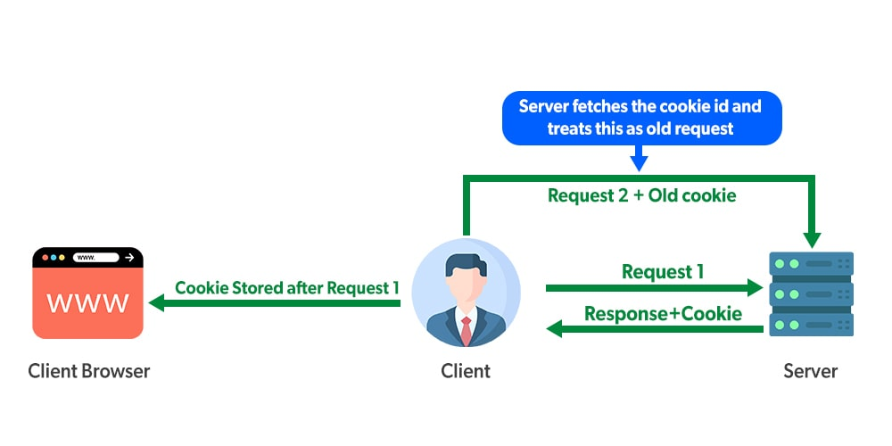

Slika 30 - Kolačići u praksi

**Zašto Treba Obrisati Keš i Kolačiće?** Održavanje keša i kolačića može dovesti do nekoliko problema. Prvo, akumuliranje velike količine keša može zauzeti značajan prostor na disku, što može uticati na slobodan prostor i performanse računara. Drugo, zastarjeli kolačići mogu izazvati konflikte ili nepredviđeno ponašanje na web stranicama. Također, iz aspekta privatnosti, neželjeni kolačići mogu pratiti vaše online aktivnosti.

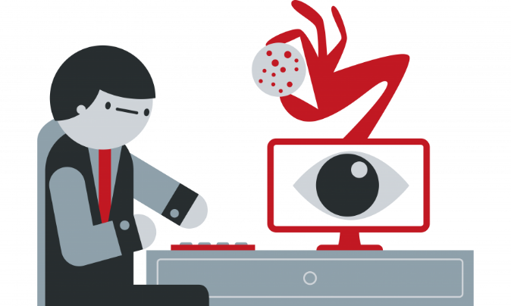

Slika 31 - Mane u korištenju kolačića

**Kako Obrisati Keš i Kolačiće?** Postupak brisanja keša i kolačića je jednostavan i obično se obavlja iz postavki web pregledača. Evo kako to možete učiniti u nekim od popularnih pregledača:

**Google Chrome** - Otvorite Chrome, kliknite na tri tačke u gornjem desnom uglu (meni), idite na "Istorija", a zatim na "Obriši istoriju pregledanja". Označite opcije "Keš slika i fajlova" i "Kolačići i drugi podaci sa sajtova" i kliknite na "Obriši podatke".

**Mozilla Firefox**- Otvorite Firefox, idite na "Opcije" (Options) > "Privatnost & Sigurnost", a zatim pod "Istorija" kliknite na "Obriši podatke". Označite opcije "Keš" i "Kolačići" i kliknite na "Obriši".

**Microsoft Edge** - Otvorite Edge, kliknite na tri tačke u gornjem desnom uglu, idite na "Istorija", a zatim na "Obriši istoriju pregledanja". Označite opcije "Keš slika i fajlova" i "Kolačići i sačuvani podaci sa sajtova" i kliknite na "Obriši".

## Upravljanje ekstenzijama i dodacima

Upravljanje ekstenzijama i dodacima u Web Browser-u je bitno za održavanje računara i bezbijedno surfovanje interneta.

**Šta su Ekstenzije i Dodaci?** To su dodaci u pregledaču koji pružaju nove funkcije. Na primer, blokiranje reklama ili prevodioci.

Slika 32 - Ekstenzije za Windows Edge Web Browser

**Zašto Upravljati Ekstenzijama i Dodacima?** Neke ekstenzije mogu biti nesigurne ili usporiti pregledač. Višak ekstenzija može uzrokovati konflikte.

**Kako Upravljati Ekstenzijama i Dodacima?** Idite na postavke pregledača i pronađite sekciju za ekstenzije ili dodatke. Odatle možete dodavati, onemogućavati ili brisati ekstenzije.

## Riješavanje problema sa browser-om

Suočavanje sa problemima u web pregledaču može biti frustrirajuće, ali riješavanje tih problema može poboljšati vaše online iskustvo. Evo kako da se nosite sa uobičajenim problemima:

**BROWSER SPORO UČITAVA** - Ako primjetite da se pregledač sporo učitava, prvo provijerite da li imate ažuriran pregledač. Također, razmislite o brisanju keša i kolačića, kako smo već objasnili u prethodnom dijelu seminarskog rada.

**CRASH-ovanje BROWSERA** - Ako vaš pregledač često ruši ili se zatvara, provijerite da li imate ažuriranu verziju i ekstenzije koje možda izazivaju konflikte. Također, pokušajte koristiti pregledač bez ekstenzija kako biste vidjeli da li je problem sa jednom od njih.

Slika 33 - Crash-ovanje Browser-a u Chrome

**NEMOGUĆNOST PREGLEDANJA ODREĐENIH WEB STRANICA** - Ako ne možete da pristupite određenim web stranicama, prvo provijerite svoju internet vezu. Ako je veza u redu, problem može biti sa DNS podešavanjima. Pokušajte koristiti drugi DNS server ili resetujte svoj trenutni DNS.

Slika 34 - Podešavanje Domain Name Servera – DNS

**BROWSER SE BLOKIRA ILI NEMA DOVOLJNO RESURSA** - Ako se pregledač često blokira ili ne reaguje, možda je pretrpan resursima. Zatvorite nepotrebne tabove i programe kako biste oslobodili sistemski resurs.

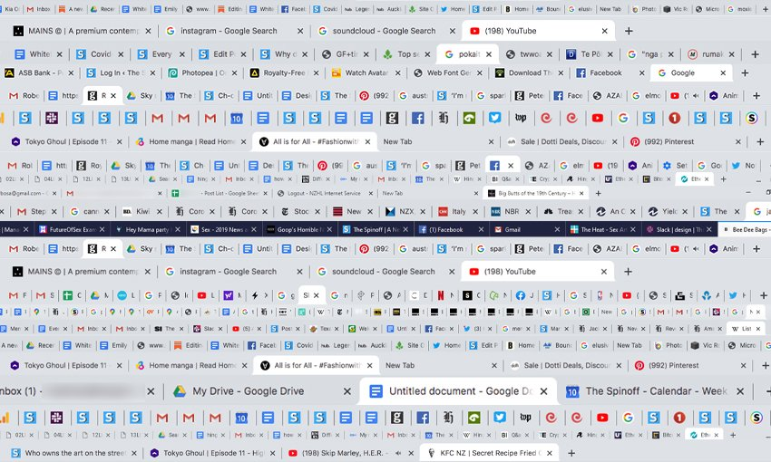

Slika 35 - Pretjerano korištenje tabova u Web Browser-u

**NEMOGUĆNOST REPRODUKCIJE MEDIJSKOG SADRŽAJA** - Ako imate problema sa reprodukcijom videa ili audio sadržaja, provijerite da li imate ažuriran Adobe Flash Player ili HTML5 podršku za pregledač.

Riješavanje problema sa pregledačem zahtijeva sistematski pristup i postepeno isključivanje potencijalnih uzroka problema. Redovno ažuriranje pregledača i pažljivo rukovanje ekstenzijama može vam pomoći da izbjegnete mnoge od ovih problema.

# Razumijevanje i riješavanje problema sa Internet vezom

## Problemi sa Wi-Fi mrežom

Problemi sa Wi-Fi-jem mogu uzrokovati frustraciju i ometati vašu internet vezu. Evo kako da razumijete i riješite uobičajene probleme sa Wi-Fi-jem:

**Preopterećena Mreža** - Ako mnogo uređaja dijeli istu Wi-Fi mrežu, to može usporiti brzinu interneta. Isključite nepotrebne uređaje sa mreže ili razmislite o kupovini jačeg rutera.

**Lozinka i SSID** - Provjerite da li unosite ispravnu lozinku za Wi-Fi i da li ste povezani sa pravom mrežom (SSID). Ovo može biti posebno važno ako se nalazite u blizini više Wi-Fi mreža.

**Ažuriranje Rutera** - Ažuriranje firmvera rutera može poboljšati stabilnost i sigurnost Wi-Fi mreže. Posijetite veb stranicu proizvođača rutera kako biste provijerili da li postoje dostupna ažuriranja.

**Ponovno Pokretanje Rutera** - Ako se suočavate sa problemima sa Wi-Fi-jem, pokušajte ponovo pokrenuti ruter. To može riješiti privremene tehničke probleme.

**Signalni Pojačavači** - Ako imate veliku kuću ili veći prostor, razmislite o postavljanju signalnih pojačivača kako biste proširili domet Wi-Fi signala.

**Konsultovanje Tehničke Podrške** - Ako ne možete da riješite probleme sa Wi-Fi-jem, kontaktirajte tehničku podršku svog provajdera interneta ili proizvođača rutera. Oni mogu pružiti dodatnu pomoć i dijagnostiku problema.

## Problemi sa Kablovskom Internet vezom

Ako koristite kablovsku internet vezu i susretnete se sa problemima, evo kako da ih razumijete i riješite:

**Nema Internet Veze** - Ako nemate internet vezu, prvo provijerite da li su svi kablovi pravilno priključeni. Restartujte modem i ruter. Ako problem ne nestane, kontaktirajte svog provajdera interneta.

**Spora Internet Brzina** - Ako primjetite da je internet spor, provjerite da li imate aktivne preuzimanje ili striming na drugim uređajima. Također, provjerite brzinu internet paketa koji ste odabrali i da li je potrebno ažurirati svoju opremu.

**Intervencija Tehničara** - Ako je problem sa signalom ili kablovskom vezom na spoljnoj strani objekta, možda će biti potrebno da tehničar vašeg provajdera dođe i riješi problem. Obratite se provajderu radi zakazivanja intervencije.

**Problemi sa Modemom** - Ako mislite da je problem u vašem modemu, probajte ga resetovati na fabričke postavke ili se obratite provajderu za zamijenu.

**Testiranje Brzine** - Periodično testirajte brzinu vaše internet veze kako biste bili sigurni da dobijate ono za šta plaćate.

## Troubleshooting Rutera

Ako se suočite sa problemima u vezi sa vašim ruterom, možete pokušati sa slijedećim koracima za rešavanje problema:

Slika 36 - Ruter ne salje pakete korisniku

**Ponovno Pokretanje Rutera** - Prvo i osnovno, pokušajte ponovo pokrenuti ruter. To može riješiti privremene tehničke probleme.

**Provijera Fizičkih Veza** - Uvijerite se da su svi kablovi pravilno priključeni. Provijerite da li su svi konektori čvrsto ušli u svoja mjesta.

**Ažuriranje Firmware-a** - Provijerite da li postoji dostupno ažuriranje firmware-a za ruter. Ažuriranje firmware-a može popraviti poznate greške i poboljšati performanse rutera.

**Promjena Kanala Wi-Fi Mreže** - Ako primjetite da je Wi-Fi signal slab ili nestabilan, razmotrite promjenu kanala na kojem radi Wi-Fi mreža. Ovo može pomoći da se izbjegnu konflikti sa drugim uređajima u okolini.

Slika 37 - Raznovrsni kanali na Ruteru

**Resetovanje na Fabričke Postavke** - Ako se i dalje suočavate sa problemima i ne znate šta je uzrok, možete resetovati ruter na fabričke postavke. Imajte na umu da će ovo izbrisati sve vaše prethodne postavke.

**Kontaktiranje Tehničke Podrške** - Ako se problemi i dalje nastavljaju, obratite se tehničkoj podršci proizvođača rutera ili svog internet provajdera za dodatnu pomoć.

Troubleshooting rutera zahtijeva pažljivo dijagnosticiranje i postepeno isključivanje mogućih uzroka problema. Ovi koraci mogu vam pomoći da povratite funkcionalnost svog rutera i stabilnost vaše mreže.

# Bezbijednostne mjere i sigurnosne kopije podataka

## Instaliranje Antivirusnog softvera

Jedan od ključnih aspekata održavanja računara je zaštita od zlonamjernog softvera i virusa. Instaliranje antivirusnog softvera je od suštinskog značaja za očuvanje sigurnosti vašeg računara. Evo koraka za instalaciju antivirusnog softvera:

**Izbor Antivirusnog Softvera** - Prvo, odaberite pouzdan antivirusni program. Postoji mnogo besplatnih i plaćenih opcija dostupnih. Preporučuje se da izaberete dobro poznat i ažuriran antivirusni program.

Slika 38 - Avast AntiVirus & VPN

**Preuzimanje Softvera** - Posijetite službenu web stranicu odabranog antivirusnog softvera i preuzmite ga sa pouzdanog izvora.

Slika 39 - Preuzimanje Avast Antivurusa sa <https://www.avast.com/>

**Instalacija Softvera** - Pokrenite preuzeti instalacioni fajl i slijedite upute za instalaciju. Obično ćete morati prihvatiti licencne uslove i izabrati lokaciju za instalaciju.

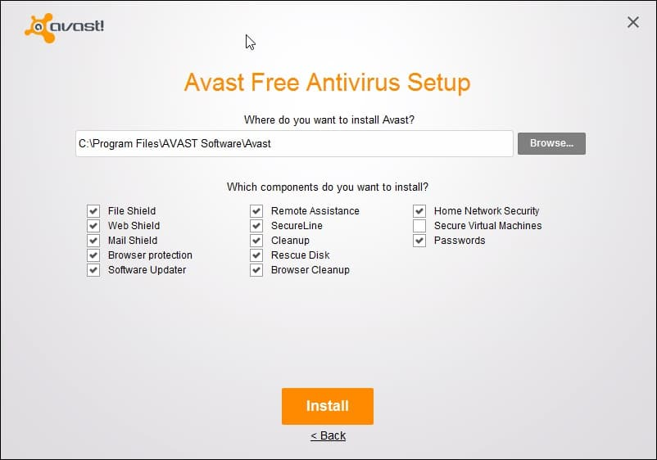

Slika 40 - Instalacija Avast antivirusa

**Skeniranje Računara** - Nakon instalacije i ažuriranja, izvršite prvo skeniranje računara kako biste identifikovali postojeće prijetnje. Većina antivirusnih programa omogućava brzo i temeljno skeniranje.

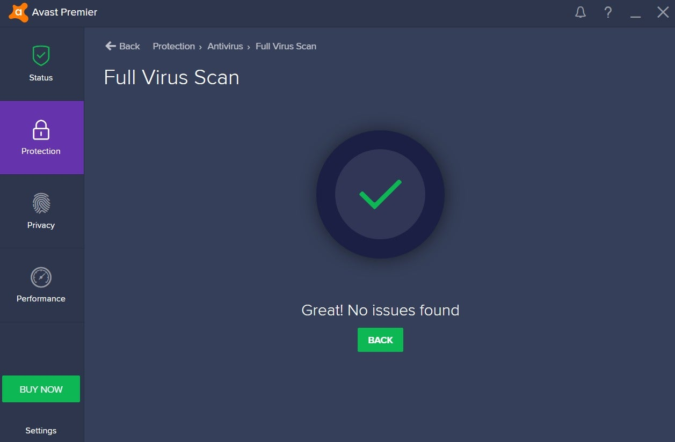

Slika 41 - Skeniranje u Avast antivirusu

**Planirana Skeniranja** - Postavite planirana redovna skeniranja računara. To će vam pomoći da ostanete zaštićeni od potencijalnih prijetnji.

**Aktiviranje Real-time Zaštite** - Većina antivirusnih programa nudi opciju real-time zaštite, koja prati aktivnosti na računaru i reaguje na potencijalne prijetnje u stvarnom vremenu. Obezbijedite da je ova funkcija uključena.

**Firewall i Dodatne Postavke** - Podesite firewall i druge sigurnosne postavke antivirusnog softvera prema svojim potrebama. Ovo može uključivati blokiranje određenih web lokacija ili aplikacija.

Instaliranje antivirusnog softvera je osnovni korak u zaštiti vašeg računara od virusa, malvera i drugih zlonamjernih prijetnji. Redovna ažuriranja i praćenje sigurnosnih savijeta su također važni za očuvanje sigurnosti vaših digitalnih podataka.

## Aktiviranje dvostrukog autentifikacije (2FA)

Dvostruka autentifikacija (2FA) je dodatni sloj sigurnosti koji štiti vaše online naloge od neovlašćenog pristupa. Ova tehnika zahtijeva od korisnika da pruže dva različita faktora autentifikacije kako bi dokazali svoj identitet. Evo kako aktivirati 2FA i zašto je to važno:

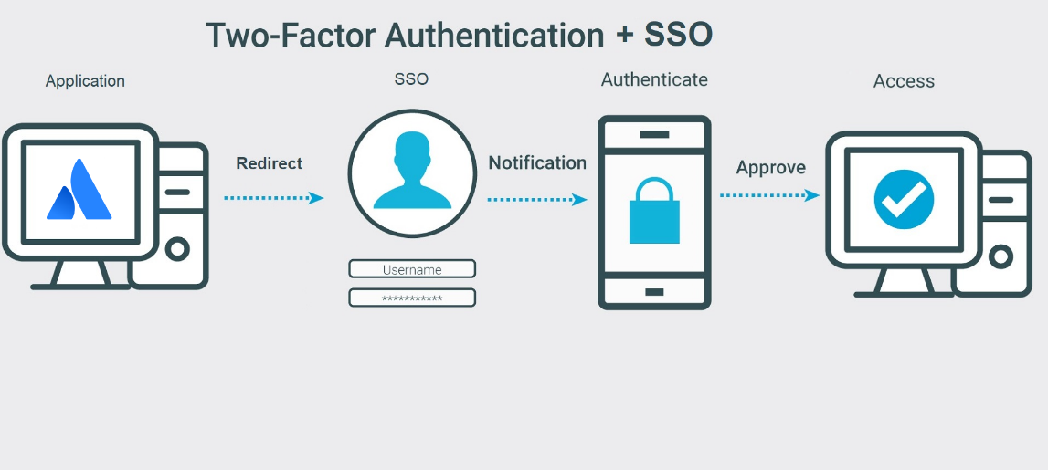

Slika 42 - 2FA u praksi

**Kako Radi 2FA?** - Kada pokušate da pristupite svom online nalogu sa aktiviranom 2FA, pored unosa lozinke, moraćete da pružite dodatni faktor autentifikacije. Ovaj faktor može biti nešto što znate (npr. šifra), nešto što imate (npr. mobilni uređaj sa 2FA aplikacijom) ili nešto što ste (npr. otisak prsta ili skeniranje lica).

**Zašto Je Važno?** - Aktiviranje 2FA značajno otežava neovlašćenim osobama da preuzmu kontrolu nad vašim nalozima, čak i ako neko zna vašu lozinku. To dodatno štiti vaše lične informacije, e-poštu, društvene mreže, bankovne naloge i druge online resurse.

**2FA Aplikacije** - Popularne 2FA aplikacije kao što su Google Authenticator ili Authy generišu vremenski osetljive šifre (jednokratne kodove) koje koristite za autentifikaciju pri svakom prijavljivanju.

Slika 43 - Google Authenticator aplikacija za 2FA

**SMS 2FA**: Neke usluge omogućavaju slanje SMS poruka sa kodovima za 2FA na vaš mobilni uređaj.

Aktiviranjem 2FA na svojim nalozima, značajno povećavate nivo sigurnosti i smanjujete rizik od neovlaštenog pristupa. Ne zaboravite sačuvati rezervne kodove ili metode za oporavak, kako biste se mogli prijaviti ako izgubite pristup svojim 2FA uređajima.

## Obrazovanje o Cyber sigurnosti

Savladavanje osnova cyber sigurnosti i razumijevanje savremenih prijetnji igraju ključnu ulogu u očuvanju vaše digitalne sigurnosti. Evo nekoliko ključnih aspekata obrazovanja o cyber sigurnosti i zašto je to važno:

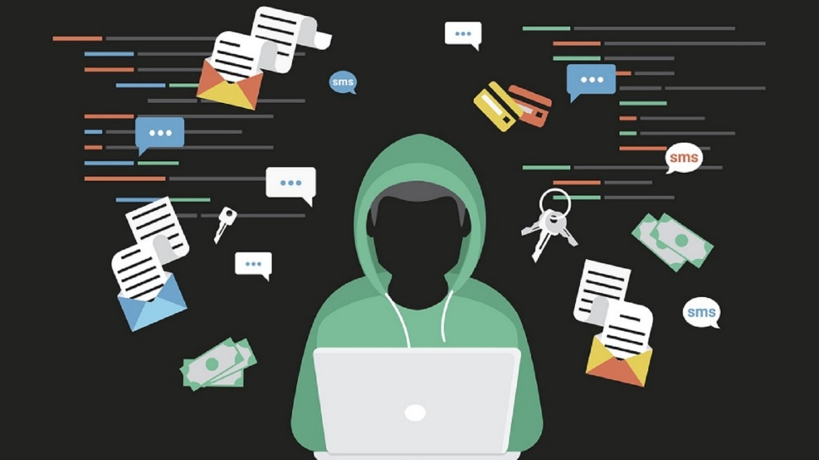

Slika 44 - Mnogobrojne Cyber prijetnje

**Razumevanje Pretnji** - Prvo, trebali biste razumijeti različite vrste cyber prijetnji koje postoje, uključujući viruse, malvere, phishing, ransomware i druge. Poznavanje ovih prijetnji pomaže vam da ih prepoznate i reagujete na njih.

**Identifikacija Sumnjivih Aktivnosti** - Obrazovanje o cyber sigurnosti pomaže vam da identifikujete sumnjive aktivnosti na svom računaru ili mreži. To može uključivati neobične e-pošte, sumnjive linkove ili čudno ponašanje sistema.

**Praktikovanje Sigurnih Navika** - Naučite sigurne navike na internetu, kao što su korištenje jakih lozinki, ažuriranje softvera, izbjegavanje sumnjivih sajtova i linkova, i oprezno dikeljenje ličnih informacija.

**Sigurnosne Viještine** - Sticanje praktičnih viještina u cyber sigurnosti, kao što je postavljanje firewall-a, konfigurisanje VPN-a, i sigurno brisanje podataka, povećava vašu sposobnost zaštite.

## Korištenje jakih lozinki (šifri)

Korištenje jakih lozinki je ključno za zaštitu vaših online naloga od neovlaštenog pristupa. Lozinke su prva linija odbrane protiv potencijalnih napadača, stoga je važno znati kako da ih pravilno kreirate i koristite. Evo nekoliko saveta o korišćenju jakih lozinki:

Slika 45 - Primjer slabe i jake šifre

**Dužina i Složenost** - Jaku lozinku čini kombinacija velikih i malih slova, brojeva i posebnih znakova. Preporučuje se da lozinka bude barem 12 karaktera duga.

**Izbegavanje Očiglednih Lozinki** - Izbegavajte očigledne lozinke kao što su "123456", "password", ili "admin". Napadači često testiraju takve jednostavne kombinacije.

**Nekoliko Različitih Lozinki** - Ne koristite istu lozinku za sve svoje naloge. Ako napadač otkrije jednu lozinku, to ne smije ugroziti druge naloge.

**Lozinka Nevezana za Lične Informacije** - Ne koristite informacije kao što su rođendani, imena članova porodice ili imena kućnih ljubimaca u svojim lozinkama. Ove informacije lako mogu biti otkrivene putem društvenih mreža.

**Promjena Lozinki** - Redovno mijenjajte svoje lozinke, posebno za važne naloge kao što su e-pošta i bankovni računi.

# ZAKLJUČAK

Održavanje računara postaje sve važnije u današnjem digitalnom društvu. Kroz ovaj seminarski rad, istakli smo ključne aspekte brige o računarima, počevši od razumevanja njihove važnosti u našim životima. Bez obzira na to da li ste početnik ili iskusni korisnik, svako može naučiti osnove održavanja računara i poboljšati performanse svog uređaja.

Naglasili smo važnost redovnog čišćenja računara od prašine, zamijene termalne paste, dodavanja ili zamijene RAM-a, kao i drugih aspekata održavanja hardvera. Također smo istražili kako održavati softver ažuriranim, riješavati česte probleme kao što su spor rad računara, plavi ekran ili gubitak podataka, i kako se nositi sa izazovima internet veze.

Osiguravanje bezbijednosti i sigurnosti vaših računara i podataka također je istaknuto kroz instaliranje antivirusnog softvera, aktiviranje dvostrukog autentifikacije i redovno pravljenje sigurnosnih kopija podataka.

# POPIS SLIKA

Slika 1 - Set šrafcigera 2

Slika 2 - Antistatička narukvica 2

Slika 3 - Termalna pasta 3

Slika 4 - Naslage prašine u računaru 5

Slika 5 - Nanošenje termalne paste na procesor 6

Slika 6 - Dodavanje RAM memorije 7

Slika 7 - Zamjena CMOS baterije 8

Slika 8 - Ažuriranje drajvera 10

Slika 9 - Zamjena napajanja u računaru 11

Slika 10 - CrystalDiskInfo dijagnostička alatka 12

Slika 11 - Unutrašnjost hard diska 12

Slika 12 - MSI Afterburner softver 13

Slika 13 - Prekidađi na napajanju 14

Slika 14 - Frustracija izazvana sporim radom računara 16

Slika 15 - Preokupiran prostor na HDD-u 16

Slika 16 - Blue Screen of Death 17

Slika 17 - Uzroci gubitka podataka 19

Slika 18 - Cloud Web servisi 19

Slika 19 - Nedostatak prostora na HDD-u 20

Slika 20 - Disk Cleanup alatka u Windows 10 OS 21

Slika 21 - Gubitak Wi-Fi mreže 22

Slika 22 - Firewall blokira dotok internet-a 23

Slika 23 - Konfiguracija mreže 23

Slika 24 - Ažuriranje Windows-a 24

Slika 25 - Manuelno ažuriranje Windows-a 24

Slika 26 - Ažuriranje aplikacija u Windows OS 25

Slika 27 - Ažuriranje Firmware-a 26

Slika 28 - Ažuriranje BIOS-a 27

Slika 29 - Keš memorija u praksi 28

Slika 30 - Kolačići u praksi 28

Slika 31 - Mane u korištenju kolačića 29

Slika 32 - Ekstenzije za Windows Edge Web Browser 30

Slika 33 - Crash-ovanje Browser-a u Chrome 31

Slika 34 - Podešavanje Domain Name Servera – DNS 31

Slika 35 - Pretjerano korištenje tabova u Web Browser-u 32

Slika 36 - Ruter ne salje pakete korisniku 34

Slika 37 - Raznovrsni kanali na Ruteru 35

Slika 38 - Avast AntiVirus & VPN 36

Slika 39 - Preuzimanje Avast Antivurusa sa https://www.avast.com/ 36

Slika 40 - Instalacija Avast antivirusa 37

Slika 41 - Skeniranje u Avast antivirusu 37

Slika 42 - 2FA u praksi 38

Slika 43 - Google Authenticator aplikacija za 2FA 39

Slika 44 - Mnogobrojne Cyber prijetnje 40

Slika 45 - Primjer slabe i jake šifre 41